《设计开发大赛训练》报告

设计分析类

题 名：基于Django和GIS技术的治安保卫部

部门管理系统设计

专 业： 地理信息科学

班 级： 2020-1班

姓名学号： 荣家明08203412（组长） 等级：

（组员） 等级：

**中国矿业大学环境与测绘学院**

**2023.1**

**目录**

一、 设计目的与背景 2

1.1、设计目的 2

1.2、设计背景 2

二、 设计流程 3

2.1、需求分析 3

2.1.1、信息管理子系统需求分析 3

2.1.2、运动路线规划子系统需求分析 4

2.1.3、一键报警子系统需求分析 4

2.1.4、突发事件预警子系统需求分析 4

2.2、具体功能分析与设计 5

2.2.1、业务概述 5

2.2.2、信息管理子系统 5

2.2.3、运动路线规划子系统 6

2.2.4、一键报警子系统 7

2.2.5、突发事件预警子系统 7

三、 技术路线与关键技术 9

3.1、关键技术的阐述 9

3.1.1、信息管理子系统关键技术 9

3.1.2、运动路线规划子系统关键技术 9

3.1.3、突发事件预警子系统关键技术 10

3.2、类图、用例图、数据流图 12

3.2.1、类图 12

3.2.2、用例图 12

3.2.3、数据流图 13

3.3、系统数据库设计 17

四、 作品特色 18

五、 作品开发计划 19

六、 小结 19

七、 参考文献 19

八、 组员分工 21

# 设计目的与背景

## 1.1、设计目的

结合GIS技术在Django框架下设计开发治安保卫部部门管理系统，能构建一个高效、方便、安全的系统。高效实现人员信息的录入、删除与检索，并结合GIS及大数据分析技术，实现一键式报警，事件定位以及路线规划和事件处理指引等的功能。并计划利用大数据分析技术，建立突发事件预测模型，通过对阶段内的公共事件，学校政策，人员集聚行为进行分析，做到对校园突发事件早发现，早准备，早处理，防患于未然。

本系统将治安保卫部日常工作的各个板块进行集成，利用Django框架结合GIS、GNSS及大数据分析技术，将传统的部门运行模式专业化，信息化，使得部门更好的服务于中国矿业大学广大师生。

本文档主要是开发人员进行系统设计开发的主要依据，是数据分析、设计和软件系统开发的主要依据之一。

## 1.2、设计背景

中国矿业大学治安保卫部为1989年创立的学生组织，其主要工作包括校园巡逻、突发事件举报、校园主要活动秩序维持，主要活动包括部门招新、夜跑活动、早操等。部门人员较多，将近百余人，传统的信息录入、删除、检索以及突发事件的报警包括夜跑活动的规划费时费力，希望构建一个综合性的系统，去方便的进行信息管理、运动路线策划、一键报警、突发事件预测等功能。

Django作为Python Web开发中最为流行的应用框架，安装简单且灵活，使用方便，能够开箱即用，遵循MVC开发模式。Django中内置了很多Web开发直接能使用的模块，同时集成了一个轻量级的Webserver，能够方便地在本地进行调试。而Python是一个简单的、解释性、可交互、可移植、面向对象的高级编程语言，用于Web开发尤为合适，它在软件开发、维护、调试、优化、部署等各个生命周期中都有分高的效率。当下有许多著名的站点使用Django进行开发，解释型语言开发应用也越来越流行。

随着地理信息系统(GIS)的迅猛发展，结合先进的信息化技术理念，把GIS技术应用到综合管理系统成为一种趋势。GIS是指在计算机软硬件支持下，以采集、存储、管理、检索、分析和描述空间物体的定位分布及与之相关属性数据，并回答用户问题等为主要任务的计算机系统,具有数据编辑、查询统计、空间分析等强大功能。结合GIS技术构建治安保卫部部门管理系统，为一键报警、突发事件预测提供精准而及时有效的时空数据，提升校园治理能力水平；还可以为夜跑活动提供约束条件下的路线设计，促进跑步路线的优化和轨迹、时空信息的记录。

高校的安全与稳定关系到整个社会的安全与稳定。但当前高校的安全形势并不乐观，校园安全受到各种各样的威胁。通过知网以“高校突发事件舆情”为关键词进行检索，发现从2007年开始出现相关文献，统计数据如图所示。

图1 相关文献逐年分布柱状图

在当前形势下，社会对于高校突发事件及校园安全事件的关注度日益升高。基于上述影响结合治安保卫部保卫校园的职能，本系统加入一键报警子系统和预警子系统。在此为主要功能基础上加入运动路线规划子系统、信息管理子系统去实现部门的其他活动，构建一个完善的、高效的、有报警预警特性的部门管理系统。

# 设计流程

## 2.1、需求分析

### 2.1.1、信息管理子系统需求分析

信息管理系统需要对整个部门管理系统管理员、用户、小组完成注册、信息补充、人员删改等功能。除此之外，还需要记录道路特征点的信息用于路线规划、进行分组工作等。

* 对系统管理员账号进行注册，包括基本信息的填写、相关信息的补充和更改。在部门发生人员变动后进行用户的注册、删减，并在日常工作需要中完成检索、汇总部员信息的功能；
* 对道路特征点信息进行储存，包含区域的大小、点的经纬度等信息，便于路线规划和一键报警功能的实现；
* 将部员分成不同的小组便于工作的开展和管理，完成分组工作。部门成员较多，常常接近百余人，需要根据部员的机制、男女比例、学院等信息进行自动分组。

### 2.1.2、运动路线规划子系统需求分析

运动路线规划子系统是为了优化运动路线，在原有要求下（里程数不低于2.5km、通过随机的三个必经点）再协调用户的主观要求（运动场地、人流量等）去规划最优路线。

* 系统需要获取用户当前的位置信息，包括随机生成的必经点的位置信息和结束点的位置信息；
* 由用户主动输入一些限制条件，例如结束点、区域选择、总里程数。总里程数必须大于2.5km；
* 可以走往返路，但是路线必须满足原有要求和主管要求。

### 2.1.3、一键报警子系统需求分析

一键报警子系统是为了能够快速举报突发事件并及时作出处理而服务的，再此功能中，包含了用户端一键报警、系统对报警信息进行分析处理，实现信息的分发提醒、路线的规划及人员调动等功能。

* 一键报警集成了坐标获取，事件类型初步判定，作为基础信息数据传输给系统端；
* 信息处理分析则调用传回的信息，实现对事件就近处理单位及人员的筛选，以及其相应路线的规划；
* 人员调度则通过系统对事件的初步评判，利用信息分发模块将分析结果同时分别分发给各方人员，并进行强提醒。

### 2.1.4、突发事件预警子系统需求分析

突发事件预警子系统则依托大数据平台，能够一定程度上实现对一定时期一定地点的突发事件进行预测预警，作为辅助功能降低突发事件的发生概率，具体包括数据的集成获取、影响因子的更新选取，预测模型的自我更新校正等。

* 数据的获取包括通过大数据平台，将一个地区内相关影响因子数据进行集成，作为后续预测的数据基础；
* 影响子的选取更新是通过预测模型的筛选功能，以获取的大数据为依托，用过预测模型算法实时的选取具有参考意义的影响因子，并进行实时更新；
* 预测模型的自我更新校正则是用确定的影响因子，赋予不同权重对于事件倾向性进行同步的更新校正，以达到突发事件预测的目的。

## 2.2、具体功能分析与设计

### 2.2.1、业务概述

“基于Django和GIS技术的治安保卫部部门管理系统”包括四个子系统：信息管理子系统、运动路线规划子系统、一键报警子系统、突发事件预警子系统。每个子系统包含相应的功能与模块，如下图所示：

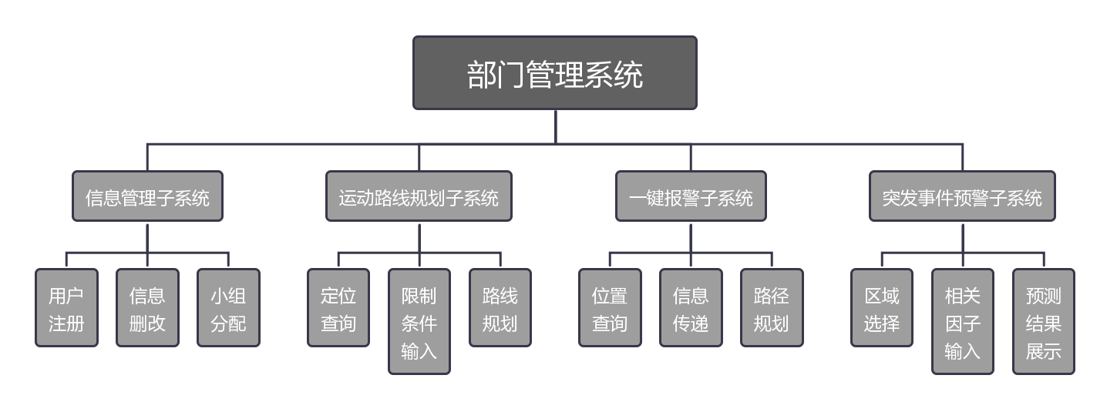图2 总体功能设计

### 2.2.2、信息管理子系统

信息管理子系统主要包括用户端和管理员端。用户端可以进行用户注册，注册需要确定用户名称、电子邮箱和密码。注册登陆后可以进行信息的录入、修改和检索。管理员账号为已建立的超级用户，可以进行部员的基本信息录入、部员信息的补充、部员信息统计、部员信息检索、小组的建立、小组的分配、小组的统计、检索。

部员的基本信息录入包括部员的名称、学号、性别、学院、工作机制、电话号码、家庭住址、兴趣爱好等信息。小组的信息包括小组名称、小组人数、小组组长、小组宣言等信息。

部员注册首先需要用户通过登录授权后进入个人档案界面填写部员基本信息；数据填写完成提交后还需要在补充页面中进行可选信息的补充；信息补充完成后，点击提交即可进入等待管理员审核状态。进入管理员审核状态后就不可以再修改个人基本信息，管理员通过信息对照给与相应审核通过。一旦审核通过，只能对可选信息中的部分内容进行修改，其它基本信息则再不能修改。补充信息再次修改的内容必须通过管理员审核后才能生效，操作流程如图所示。

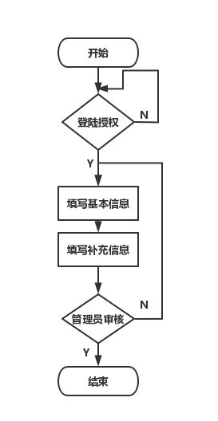图3 用户注册信息流程图

### 2.2.3、运动路线规划子系统

运动路线规划子系统设计旨在有一定的限制条件下，例如必经点、道路拥挤情况等限制去规划最优路线。用户通过系统输入设置必经点、总计划里程数、起始点等限制条件，由系统自动规划出最优路线。

系统最优路径规划采用Floyd算法和最近邻算法。Floyd算法是寻找加权图中任意两点之间最短路径的重要算法。其基本思想如下：任意节点A到任意节点B的最短路径不外乎2种可能，从A直接到B，或从A经过若干个节点X到B。假设Dis(AB）为节点A到节点B的最短路径的距离，对于每一个节点X，检查下述公式是否成立

）

若成立，证明从A到X再到B的路径比A直接到B的路径短，则更新Dis(AB)=Dis(AX)+Dis(XB），遍历所有节点X后，Dis(AB）中记录的便是A到B的最短路径的距离。最近邻算法的核心思想是，总是优先前往与当前所在点最近的点，当遍历完所有的目的地之后，得到的总路径是近似最优解。

上述算法目标是只考虑路程这一单一目标，而在实际情况中，影响运动用户路线选择的因素还有道路便捷程度、人流量等多种因素，如何兼顾路线长短、道路便捷程度、人流量等多目标进而得出综合最优运动线路，即单源多目的地多目标情境下的路线规划也是该系统需要解决的问题。设路线长短、道路便捷程度、人流量分别用L、R和C表示。

则整体目标函数为：

、、为权重系数，分别为路线长短、道路便捷程度、人流量对路线选择的影响程度。Z为路线选择的总影响因子，Z值越小，该路线则越优。

### 2.2.4、一键报警子系统

针对校园突发事件处理响应时间慢的问题，搭建一键报警系统，利用双端模式，以用户手机作为命令分发点，一键式将报警指令分别分发给处理系统以及相关负责人手机。处理系统则依托GNSS定位技术快速响应，获取用户坐标信息；结合GIS进行最优路线分析，将分析结果反馈给工作人员及相关负责人，指导就近人员迅速赶赴事件现场。

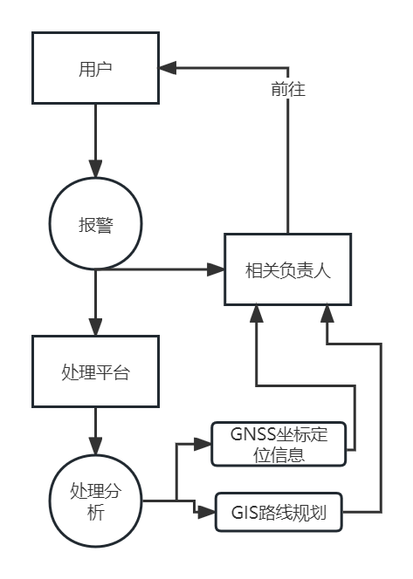图4 一键报警系统实现流程图

本系统能够将报警信息快速的处理及分发，做到信息的分析与人员调度同步进行，最大程度上节省了时间。流程图如图所示。

### 2.2.5、突发事件预警子系统

在大数据热时代背景下，通过大数据分析，可以较为准确地预测事件发生的真实动态。利用短期内社会重大公共事件、学校政策规定、学生公共平台发言词云等数据，建立突发事件预测模型。在事件未发生之时，提醒相关各方提前做好应对准备。

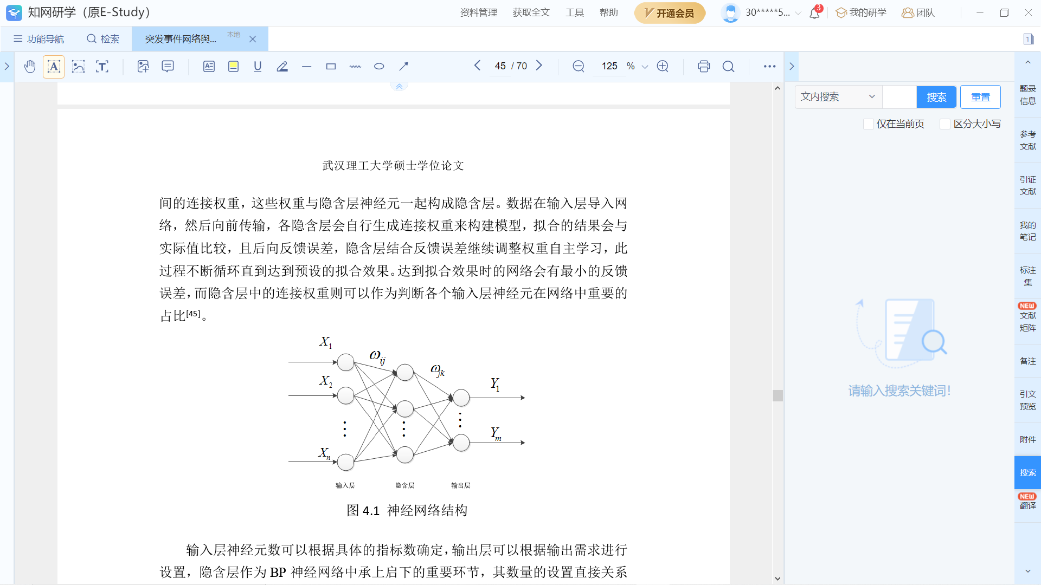针对突发事件预测，可以建立以BP神经网络模型为基础结合PSO粒子群算法所构建的PSO-BP神经网络预测模型，且结构图如下：

图5 突发事件预测模型图

其中X1~Xn为输入指标，是影响突发事件发生概率的各类影响因子，Y1~Y**m**为输出指标，**ω**ij为输入层与隐含层之间的连接权重，**ω**jk为隐含层到输出层的连接权重，通过初始化指标及权重，粒子群算法迭代不断将权重值逼近真实值，代入BP神经网络模型进行拟合，直至输入值与输出值拟合误差达到最小

该系统实现具体流程如图所示。

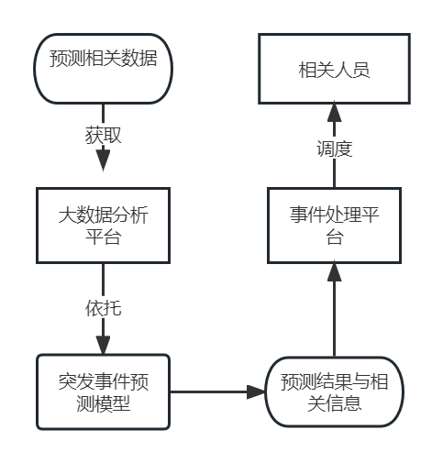图6 突发事件预测流程图

# 技术路线与关键技术

## 3.1、关键技术的阐述

### 3.1.1、信息管理子系统关键技术

信息管理系统关键在于用户和小组等几个类的建立。系统开发采用Python语言中的Django框架，系统以安全性、实用性、可维护性、可拓展性为原则设计。系统界面如下所示。

信息管理子系统界面设计:

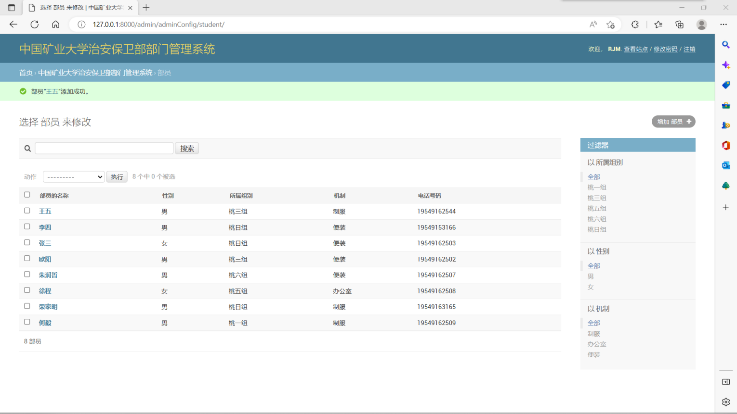

图7 信息管理子系统界面

### 3.1.2、运动路线规划子系统关键技术

运动路线规划子系统主要采用Floyd算法和最近邻算法，Floyd算法是寻找加权图中任意两点之间最短路径的重要算法，最近邻算法的核心为总是优先前往与当前所在点最近的点。

构建模型：校区道路特征点图为加权无向图，权重表示道路特征点间距离，图为各道路特征点之间的距离矩阵D,Dij表示道路特征点i与道路特征点j之间的距离，不连通的两点间距离为无穷大，用INF表示。用户从道路特征点中选择出m个必经点（不包含起点），用M={1,2，…，m}表示用户选择的道路特征点集合。

则目标函数为：最短路线

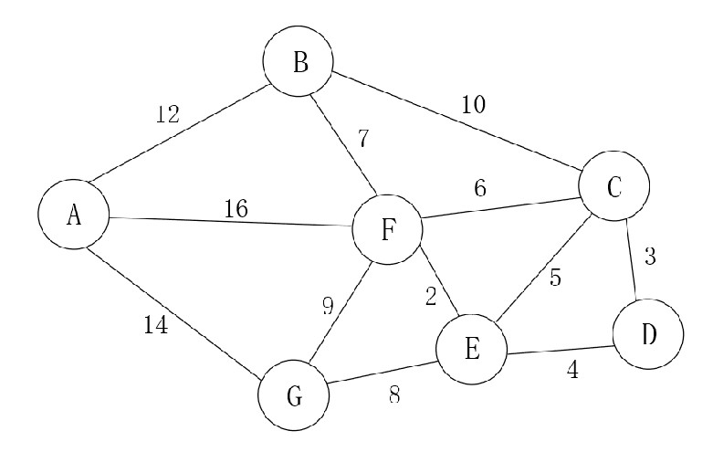

图8 道路特征点加权无向图

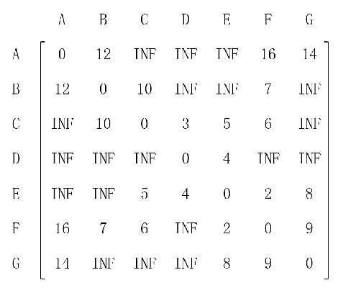

图9 道路特征点距离矩阵

### 3.1.3、突发事件预警子系统关键技术

在本模型中，选取可能对突发事件产生影响的因子，并将其赋予随机生成的初始连接权值和阈值，利用粒子群算法，迭代筛选出具有参考意义的影响因子并确定其权值，进而代入BP神经网络模型中，使得原本的BP神经网络的拟合更加精确，得到更加可靠的突发事件预测结果。  
 其中，惯性权重的确定最为重要，其核心是利用迭代计算确定权值，利用粒子群算法对惯性权重的优化模型如下：

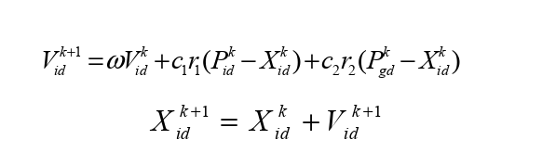

其中，ω为惯性权重；d=1，，...，n；k为当前迭代次数；Vid为粒子速度；C1、C2为非负常数，是加速因子；r1、r2为0-1的随机数。下图为该模型的运行机制。

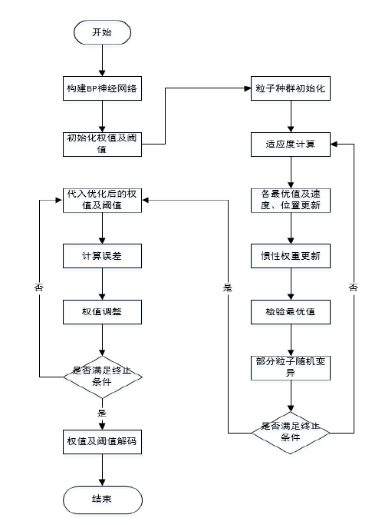图10 BP神经网络算法流程图

## 3.2、类图、用例图、数据流图

### 3.2.1、类图

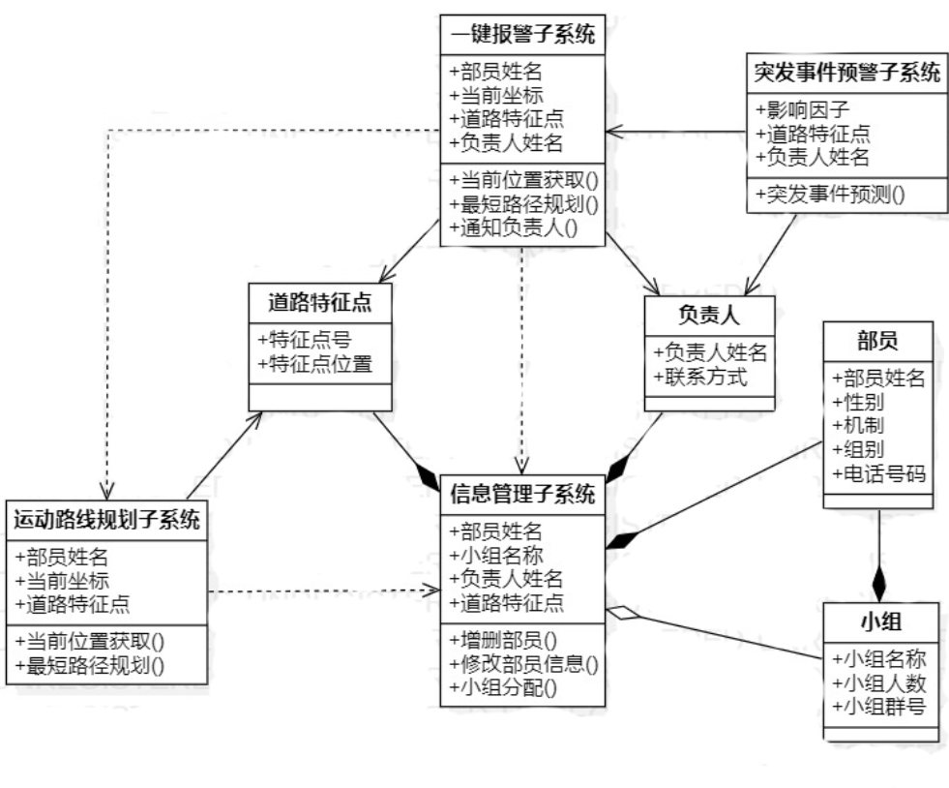图11 类图

### 3.2.2、用例图

由于系统涉及人员类型较多，故只将使用者归类为部员、处理事件涉及到的相关负责人以及系统的管理员三种基本类型，本系统为双端模式，基本请求的发起在用户手机端，数据分析处理等功能在系统服务器端，只有系统管理员可通过登录的形式管理系统，其他人员不可对系统进行访问。

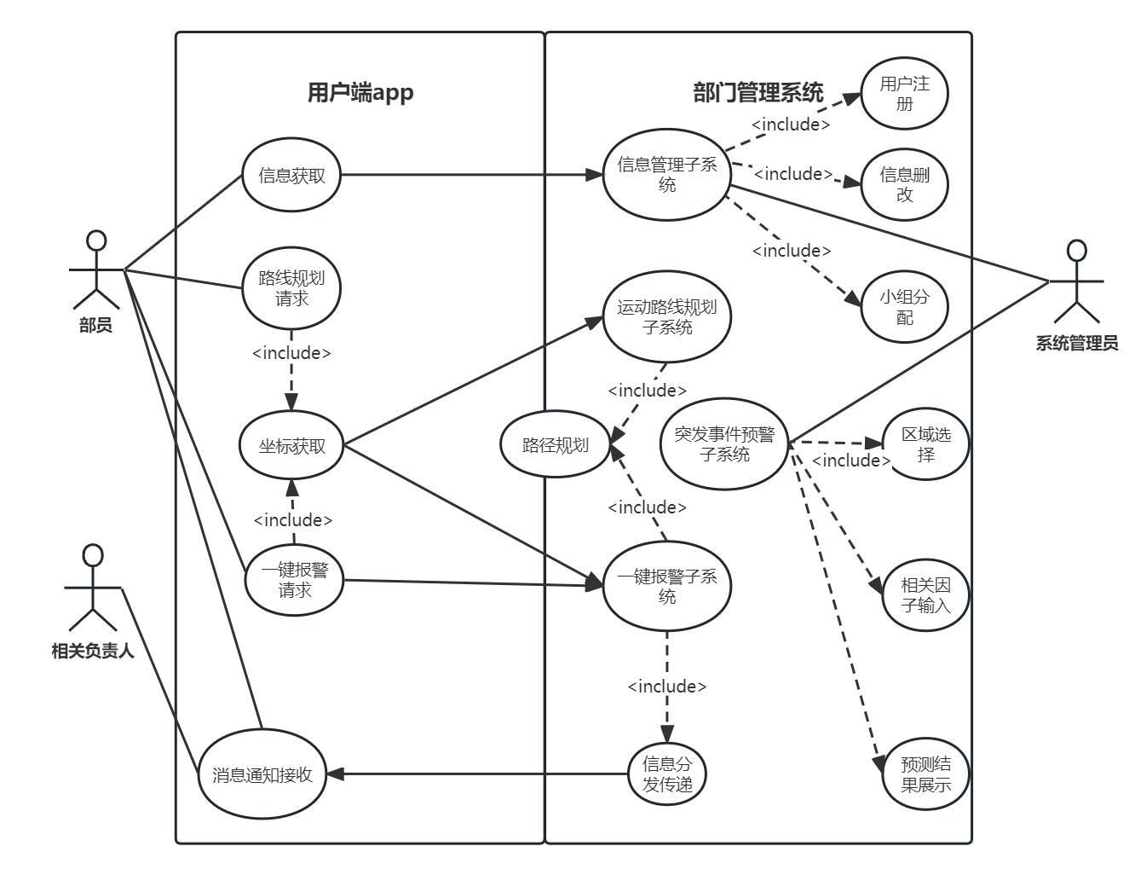

图12 系统用例图

### 3.2.3、数据流图

（1）顶层数据流图

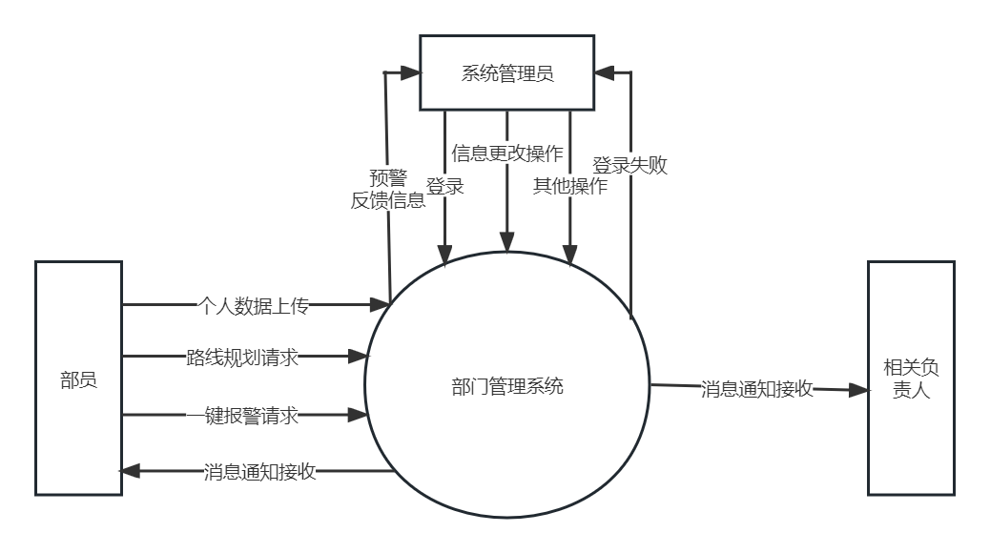

图13 顶层数据流图

顶层图说明：

1）用户群体由部员及相关负责人员组成。不同用户群体使用系统目标不同故相应功能使用权限不同。其中，部员可进行数据上传，路线规划请求，一键报警等功能，相关负责人有信息接收功能。

2）由部员对系统发出各类请求，系统对发出的请求进行接收与分析处理，并将分析结果呈现给系统负责人，辅助于决策。系统负责人需要定期管理查看系统数据，出于安全考虑只对系统管理人员开放登录管理限。

（2）第一层数据流图

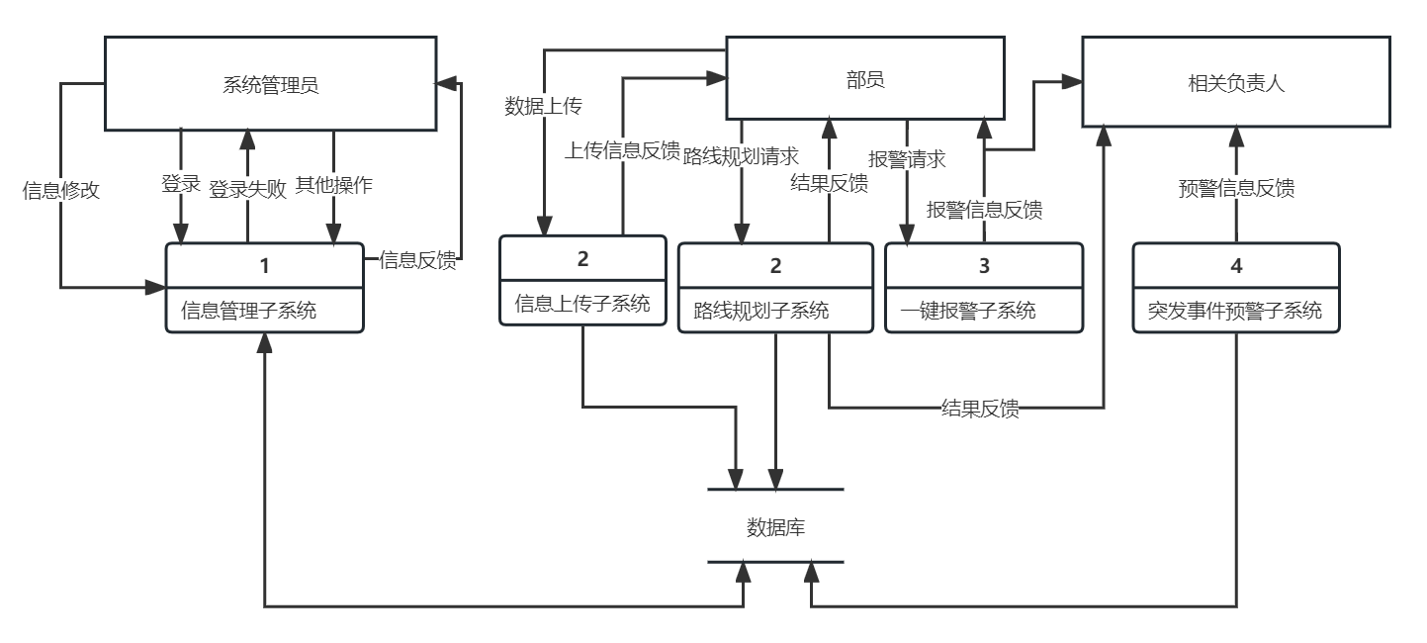

图14 第一层数据流图

第一层数据流图说明：

1）将系统分为五个子系统；

2）信息管理子系统只能由系统管理人员进行访问，部员不可以访问；系统管理人员对数据库进行增删改操作，对数据进行更新。

3）其他子系统除一键报警子系统都依赖于数据库，处于同一地位，一键报警子系统只针对部员做请求传输作用。

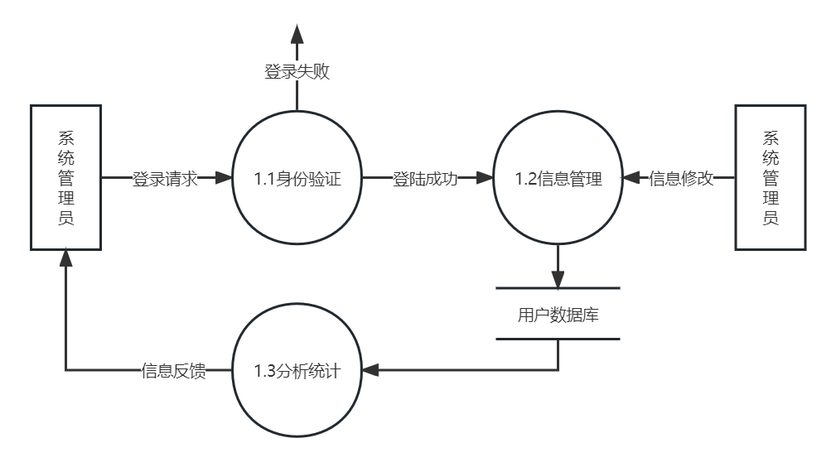由于个别子系统的功能比较复杂，子系统的层次结构还可以进一步深入分析，为了便于理解和分析，下面将以每个子系统为对象介绍第二层图。

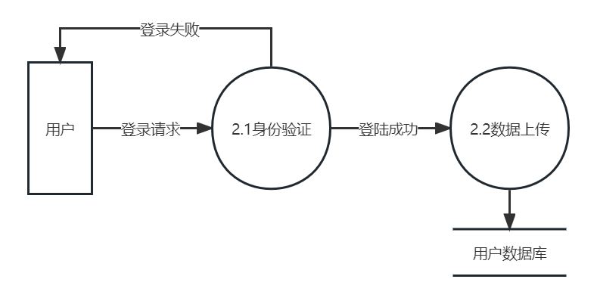图15 信息管理子系统二层图

图16 信息上传子系统二层图

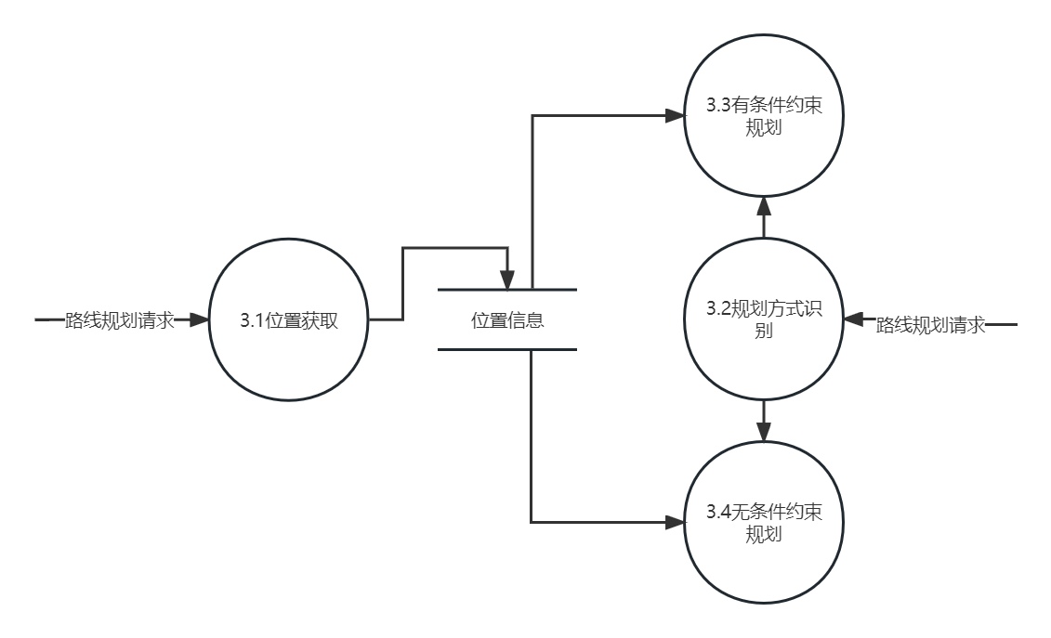

图17 运动路线规划子系统二层图

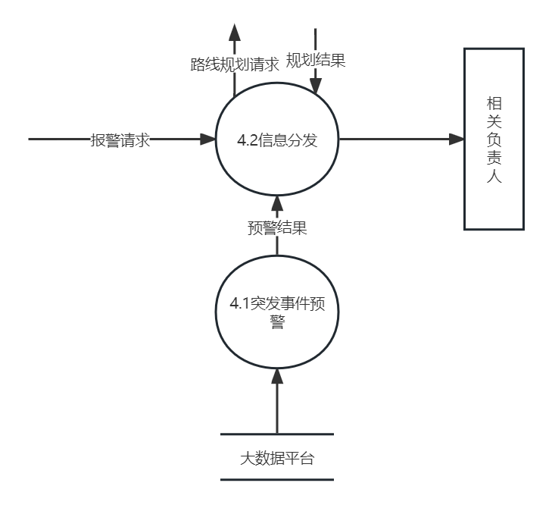图18 一键报警子系统二层图

## 3.3、系统数据库设计

系统采用Microsoft SQL Server 2000作为后台开发工具，数据库中表结构设计如下表1、表2、表3、表4所示，包括管理员信息表、部员信息表、小组信息表、道路特征点表等，以满足部门管理系统实现其各种操作功能。

（1）管理员信息表(Admin_Info):用于存放系统管理员的注册信息。

表1 管理员信息表

|  |  |  |  |
| --- | --- | --- | --- |
| 字段名称 | 数据类型 | 数据长度 | 说明 |
| Admin_name | varchar | 10 | 姓名 |
| Admin_sex | char | 2 | 性别 |
| Admin_dut | char | 8 | 职务 |
| Admin_num | int | 11 | 电话号码 |
| Admin_id | varchar | 20 | 登陆账号 |
| Admin_password | varchar | 20 | 登陆密码 |

（2）部员信息表(Student_Info):用于存放用户部员的注册信息。

|  |  |  |  |
| --- | --- | --- | --- |
| 字段名称 | 数据类型 | 数据长度 | 说明 |
| Student_name | varchar | 10 | 姓名 |
| Student_sex | char | 2 | 性别 |
| Student_dut | char | 3 | 机制 |
| Student_hobby | char | 20 | 兴趣爱好 |
| Student_group | varchar | 3 | 组别 |
| Student_college | varchar | 10 | 学院 |
| Student_num | int | 11 | 电话号码 |
| Student_id | varchar | 20 | 登陆账号 |
| Student_password | varchar | 20 | 登陆密码 |

（3）小组信息表(Classes_Info):用于存放小组的注册信息。

|  |  |  |  |
| --- | --- | --- | --- |
| 字段名称 | 数据类型 | 数据长度 | 说明 |
| Classes_name | varchar | 10 | 小组名称 |
| Classes_num | int | 2 | 小组人数 |
| Classes_log | char | 100 | 小组日志 |
| Classes_id | int | 10 | 小组群号 |

（4）道路特征点表(Road_Info):用于存放道路特征点的信息。

|  |  |  |  |
| --- | --- | --- | --- |
| 字段名称 | 数据类型 | 数据长度 | 说明 |
| Road_name | varchar | 10 | 特征点名称 |
| Road_area | char | 5 | 包含范围 |
| Road_longitude | float | 8 | 特征点GPS经度 |
| Road_latitude | float | 8 | 特征点GPS纬度 |
| Road_crowded | char | 10 | 人流量 |

# 作品特色

* 在Django框架下设计开发治安保卫部部门管理系统，能构建一个高效、方便、安全的系统。
* 本系统需求来源于校园生活，去结合专业知识尝试处理校园中切实遇到的问题，实用性强、实践性高。
* 结合GIS相关知识，去解决子系统中遇到的路线规划、定位等需求，使得该部门管理系统具有GIS特色。

# 作品开发计划

作品开发计划主要分为三个阶段，第一阶段主要进行系统功能的设计，尽可能详尽完善的做好系统设计、阐述清楚各个子系统的功能、设计好数据库等；第二阶段主要进行开发，将其开发成可用性高、实用性强的部门管理系统。使其能够解决部门中各活动、工作的需求。第三阶段在原有的基础上，按照实际需求，可以将部门管理系统拓展为一个公司管理系统甚至是一个社区管理系统，在原有系统的功能进行修改、增加新的子系统去解决新的需求。

# 小结

本系统为基于Django和GIS技术的治安保卫部部门管理系统，意在解决该部门的日常工作和活动。构建一个完善的、高效的、有报警预警特性的治安保卫部部门管理系统。

系统分为信息管理子系统、运动路线规划子系统、一键报警子系统、突发事件预警子系统。每个子系统包含相应的功能与模块，能解决部员日常遇到的问题，优化部门工作。

设计该系统构思来源于小组两人均是学校治安保卫部的成员，想着运用专业知识去解决实际校园生活遇到的问题，既能对部门有所帮助，又能促进提升自己的专业技能。

# 参考文献

[1]王国顺.自媒体时代高校突发事件网络舆情管理研究[J].湖北开放职业学院学报,2022,35(23):123-125.

[2]李小群,王儒壮.GIS技术在海口市社区网格化管理中的应用[J].测绘与空间地理信息,2022,45(11):109-111.

[3]李慧新,孙建竹,包文莉.基于需求分析的职业院校在线考试系统设计开发研究[J].辽宁科技学院学报,2022,24(04):20-22+26.

[4]郭斌,张太红,孟军,李海,翟少华,朱让东,艾柯代·努尔买买堤,张泽宇.基于Django的马匹信息管理系统的设计[J].微型电脑应用,2021,37(04):11-13+36.

[5]刘芳,李思凡,张超平.基于Floyd算法的景区游历路线规划问题[J].农村经济与科技,2021,32(03):83-84+126.

[6]郑晨. 突发事件网络舆情传播与转发量预测模型研究[D].武汉理工大学,2020.DOI:10.27381/d.2020.000558.

[7]虎良印. 云南经贸外事职业学院宿舍管理系统研究与分析[D].云南大学,2018.

# 组员分工

|  |  |
| --- | --- |
| 组员 | 负责内容的标题号 |
| 荣家明 | 1.1【设计目的】 2.1.1【信息管理子系统需求分析】  2.1.2【运动路线规划子系统需求分析】 2.2.1【业务概述】  2.2.2【信息管理子系统】 2.2.3【运动路线规划子系统】  3.1.1【信息管理子系统关键技术】 3.1.2【运动路线规划子系统关键技术】  3.2.1【类图】 3.3【系统数据库设计】  四【作品特色】 五【作品开发计划】 六【小结】 |
| ****** | 1.2【设计背景】 2.1.3【一键报警子系统需求分析】  2.1.4【突发事件预警子系统需求分析】 2.2.4【一键报警子系统】  2.2.5【突发事件预警子系统】 3.1.3【突发事件预警子系统关键技术】  3.2.2【用例图】 3.2.3【数据流图】 |